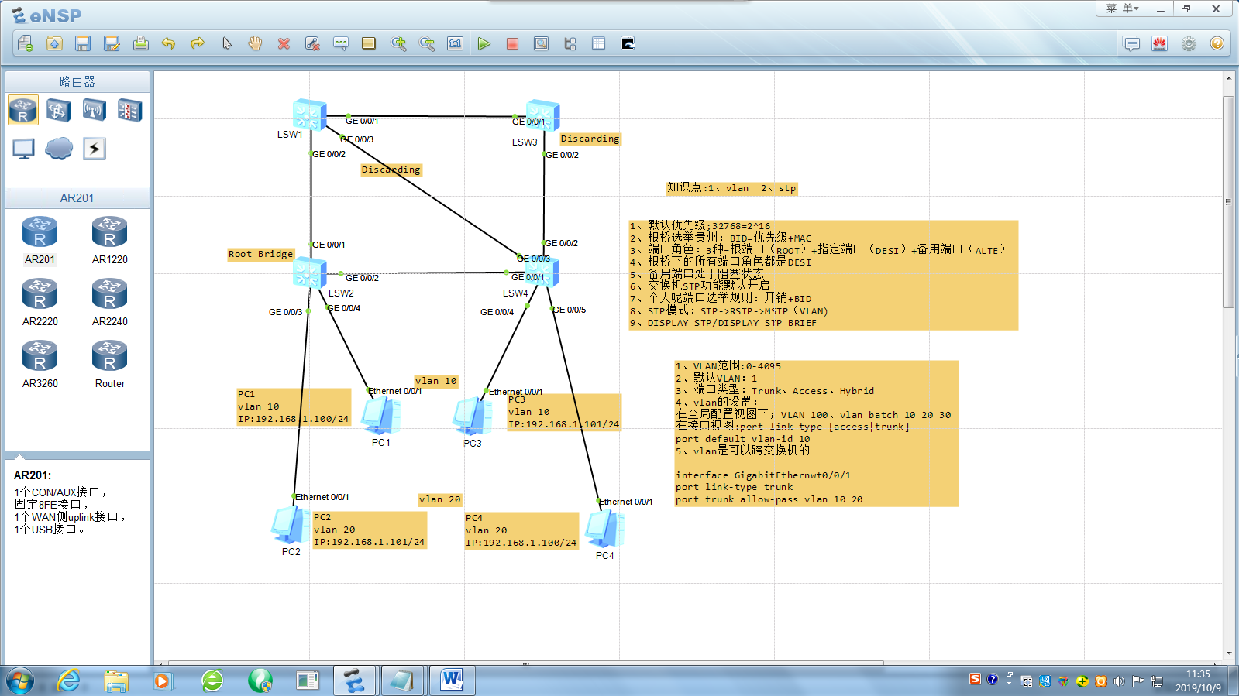
实验3.1 在交换机上配置STP
实验需求：将交换机S1配置为根桥，S2为从根桥
补充知识：
DESI：指定端口，简称DP
ROOT：根端口，简称RP
ALTN：替代端口，简称AP
根桥的所有端口都是指定端口，与根桥相连的交换端口是根端口，被阻塞的端口是替代端口。

实验现象：
（1）给出SW1的生成树截图
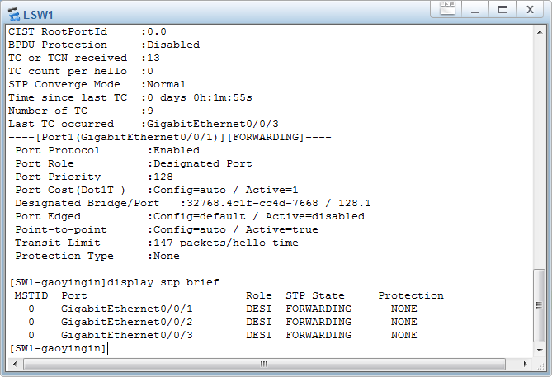
（2）给出SW2的生成树截图
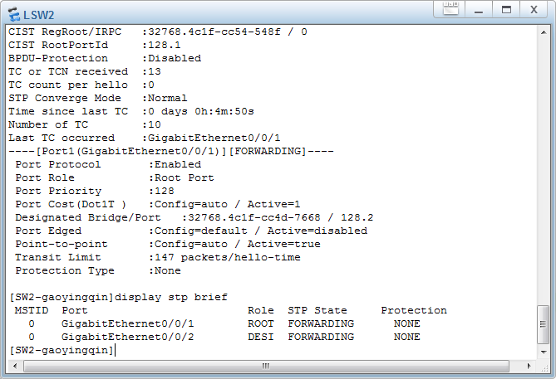
（3）给出SW3的生成树截图
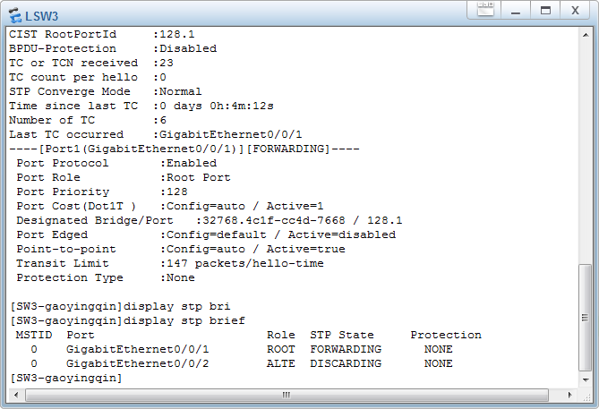
（4）给出SW4的生成树截图
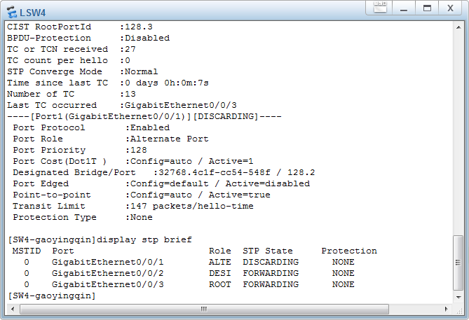

实验3.2 在交换机上配置MSTP
实验需求：在交换机SW1和SW2分别创建VLAN 10、VLAN 20、VLAN 30、VLAN 40，并配置MSTP，使得SW1为实例1（instance 1）的根桥、实例2（instance 2）的从根桥，而SW2为实例1（instance 1）的从根桥、实例2（instance 1）的根桥。

实验现象：
（1）给出SW1的生成树截图
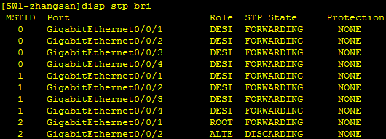
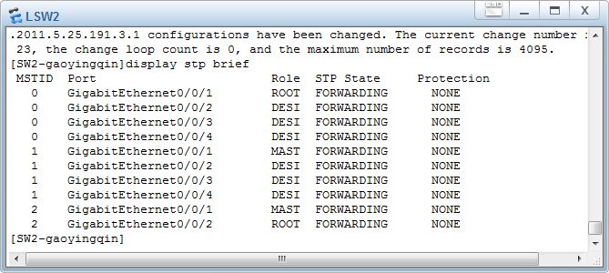
（2）给出SW2的生成树截图
